プロフィールムービー 【Sunny Day専用】 コメントシート
ご新郎様ご新婦様の素敵な思い出になるよう真心込めて制作させて頂きます。
お手数ではございますが、以下の入力をお願い致します。
■基本情報■
ご新郎様
お名前(旧姓) アルファベット表記(例 Taro Yamada) | 生年月日(西暦)
ご新婦様
お名前(旧姓) アルファベット表記 | 生年月日(西暦)

プロフィールムービーを上映する会場名 | 上映する日にち
■画面比率■
会場様のスクリーン比率をしっかりと確認したうえで、その比率に従った画面構成で映像を制作する必要があります。
一度上映される会場様へご確認くださいますようお願い致します。
16:9か4:3どちらかをご入力ください

■楽曲について■
お好きな楽曲を使用する場合

ISUM（一般社団法人音楽特定利用促進機構）が複製権を取得している楽曲範囲内であれば有料にて変更が可能です。
ISUM楽曲リスト【https://isum.or.jp/music/】
1曲使用につき別途3,000円（税別）、以降も1曲追加ごとに3,000円（税別）がかかります。

楽曲はLcmアトリエでご用意しておりますので、購入またはダウンロードしていただかなくてもご利用になれます。
サンプルムービーで使用している音源をご使用の場合は、追加料金は必要ございません。
その場合、アーティスト名、曲名は空欄にしておいて下さい。
※ご注文頂いたムービー以外のサンプルムービーの楽曲をご希望の場合は、楽曲構成料として１曲につき別途1,000円（税別）が必要となります。

アーティスト名 |  | 曲名 |  | 備考
アーティスト名 |  | 曲名 |  | 備考
アーティスト名 |  | 曲名 |  | 備考
プロフィールムービーの流れ
上映時間：約 5分58秒

冒頭 | 新郎様パート |  | 新婦様パート |  | 冒頭 | お二人パート | エンド
T1-2 | TG | G1-10 | TB | B1-10 | T3-6 | P1-10 | T7

■ムービーに使用するタイトル写真番号のご確認■

ムービー冒頭 お二人パートの写真からランダムに選定します | ムービー冒頭 写真番号T1,T2
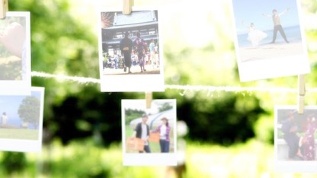 | 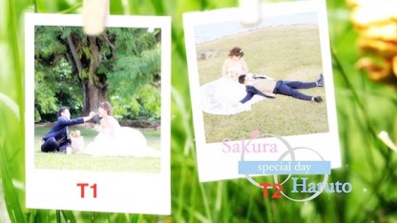

新郎様パート冒頭写真番号TG | 新婦様パート冒頭写真番号TB
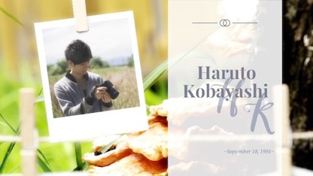

お二人パート冒頭 写真番号T3,T4 | お二人パート冒頭 写真番号T5,T6
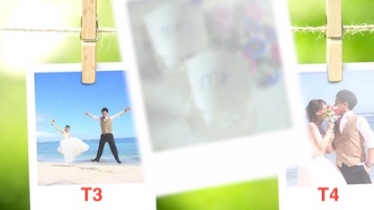 | 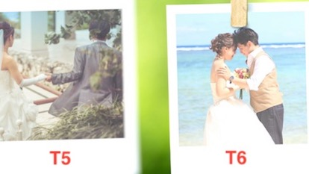
エンディング写真番号T7

■冒頭タイトル、挨拶文の入力■

■冒頭タイトル

サンプル画像 | 入力例 | 入力欄
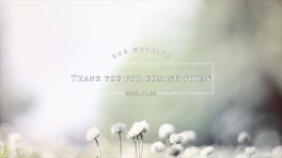 | Thank you for coming today  ※タイトルの変更がなければ、空欄のままでお願い致します。

■冒頭挨拶

サンプル画像 | 入力例 | 入力欄
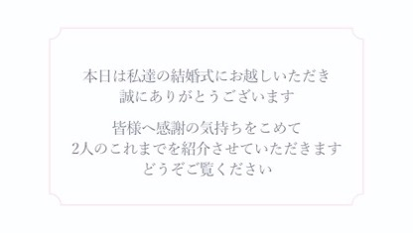 | 本日は私達の結婚式にお越しいただき誠にありがとうございます  皆様へ感謝の気持ちをこめて  2人のこれまでを紹介させていただきます  どうぞご覧ください  ※タイトルの変更がなければ、空欄のままでお願い致します。

■ご本人様の位置について
複数人で写っている写真には必ず、ご本人様の位置が把握できるよう本人位置を明記してください。
あきらかにご本人様の位置が特定できる場合や、ズームが必要ない場合は空欄のままでお願い致します。

ご新郎様パートの写真コメント

新郎様パート写真番号 G1-10
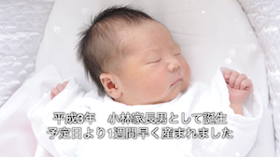

写真番号 | 写真につけるコメント(30文字程度) | 本人位置
G1 |  | 例)2列目の右から3番目  赤い帽子
G2
G3
G4
G5
G6
G7
G8
G9
G10

ご新婦様パートの写真コメント

新婦様パート写真番号 B1-10
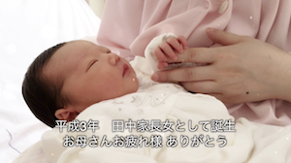

写真番号 | 写真につけるコメント(30文字程度) | 本人位置
B1
B2
B3
B4
B5
B6
B7
B8
B9
B10

お二人パートの写真コメント
お二人パート P1-10
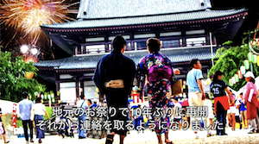

写真番号 | 写真につけるコメント(30文字程度) | 本人位置
P1
P2
P3
P4
P5
P6
P7
P8
P9
P10

ご新郎様パートの写真追加/写真1枚追加ごとに500円（税別）の追加料金が必要となります。
写真番号 | 写真につけるコメント(30文字程度) | 本人位置
G11
G12
G13
G14
G15
G16
G17

ご新婦様パートの写真追加/写真1枚追加ごとに500円（税別）の追加料金が必要となります。

写真番号 | 写真につけるコメント(30文字程度) | 本人位置
B11
B12
B13
B14
B15
B16
B17

お二人パートの写真追加/写真1枚追加ごとに500円（税別）の追加料金が必要となります。

写真番号 | 写真につけるコメント(30文字程度) | 本人位置
P11
P12
P13
P14
P15
P16
P17
P18

コメントシートが入力できましたら、メールにて添付し送信して下さい。
その際、件名にお名前と挙式日を忘れずお願い致します。
メールアドレス: sozai@lcm-atelier.com

備考欄

